SVN
http://www.cnblogs.com/armyfai/p/3985660.html

二：客户端SVN安装。

1.首先我们需要下载 ”svn小乌龟”后，进行安装。比如我下载如下的：
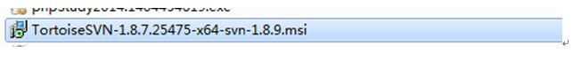
安装完成后，重启电脑。比如在我的项目在qiandaun1中，我右键就可以看到如下：
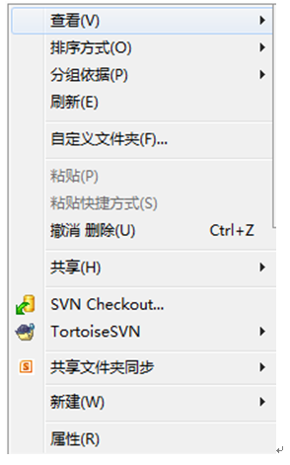
说明snv已经安装成功了！

2：checkout项目文件。

新建或者进入目录下(比如qianduan1)，右键 --> Svn Checkout -->
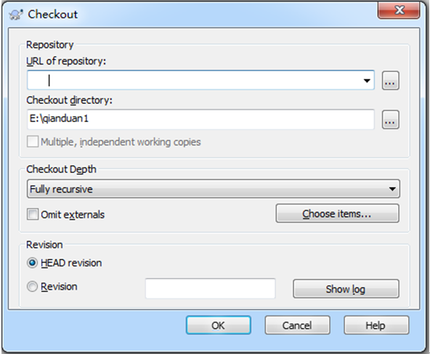

Linux：

Ubuntu: apt-get install subversion rapidsvn

